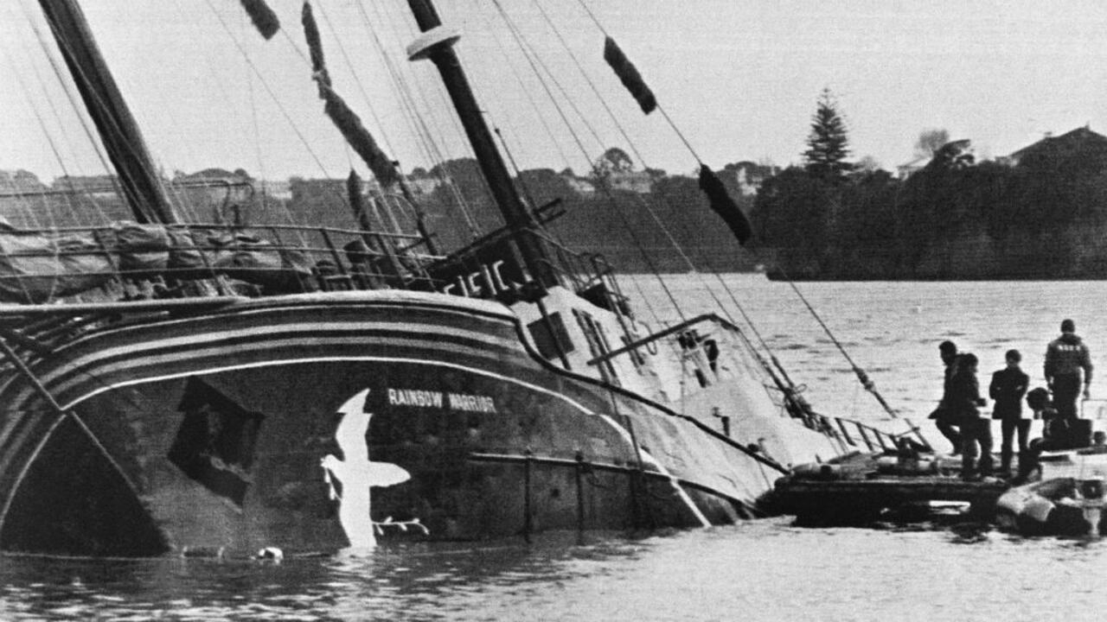

Ou: Nouvelle-zélande

Quand: 10 juillet 1985

Quoi: explosion de bateau

Conséquance: mort de Ferlando Feraira

Pourquoi il est mort: explosion du bateau
Pays: France

PM1: charles hermue
PM2: charles hermue
Enquête des démision

